Консультация для родителей.
Детские страхи. Как не дать им развиться?
Мы все когда-то были детьми. Далёкое детство почти позабылось, поэтому многие из нас уже и не помнят, чего они боялись много лет назад. А страхов было предостаточно, ведь маленький человек воспринимает окружающий мир совсем не так, как взрослый. Вообще-то надо отметить, что каждому возрасту присущи свои страхи. В 2 года малыш испытывает страх темноты. В возрасте от 2 до 5 лет он боится Бабу Ягу и других зловещих сказочных героев. В 6-7 лет наступает очередь страха смерти. Это развивается инстинкт самосохранения.
Приведенный перечень далеко не полный. Дети боятся одиночества, определённых звуков, замкнутых пространств и много другого. Такие явные проявления испуга проходят, если умудрённый опытом человек поддержит и успокоит малыша, видя его негативную реакцию. Но бывает, что взрослые люди сами вызывают у малышей различные страхи. Они умышленно пугают детей Бармалеем, полицией, Кощеем Бессмертным.
Мать, видя, что ребёнок хочет погладить собаку на улице, тут же заявляет, что этого делать нельзя, так как пёс может укусить. Этим она отбивает всякое желание у своего чада общаться с братьями меньшими. А страх к собакам может прочно засесть в неокрепшей психике и в дальнейшем развиться.
Поэтому подобные ситуации следует представлять таким образом, чтобы у ребёнка не возникло и намёка на испуг. Даже контакт с агрессивной и лающей собакой можно обыграть с пользой для себя и для малыша. В таких случаях не нужно судорожно хватать ребёнка на руки, сопровождая всё это потоком пугающих слов. Гораздо разумнее обнять своё чадо и спокойно ему объяснить, что животные, когда хотят общаться, всегда издают разные звуки. Собаки при этом лают, кошки мяукают, коровы мычат. После этого следует уйти подальше от лающего пса, а дома нужно обязательно проверить, не напуган ли малыш. Можно проиграть с ним этот случай с собакой. Полаять, помычать, помяукать. Причём делать всё это надо в весёлой и шутливой форме.
Иногда родители специально запугивают ребёнка, чтобы он стал послушным. Но подобный метод воспитания может привести к самым негативным последствиям вплоть до заикания и нервного тика. Влияют на детские страхи и взрослые семейные проблемы. Постоянная ругань и бурные выяснения отношений в первую очередь отражаются на маленьком человеке. Он становится замкнутым, нервным, плаксивым. У малыша начинают развиваться комплексы, которые переходят с ним во взрослую жизнь.
Иногда страхи так прочно обосновываются в детской психике, что приходится прибегать к помощи специалиста. Нужно быть начеку в том случае, если ребёнку начинают сниться кошмары, возникает боязнь темноты, проявляются неуверенность и низкая самооценка.
Одна из главных задач родителей – это помочь малышу преодолеть испуг и страх. Для этого ни в коем случае нельзя стыдить или ругать ребёнка, если он чего-то боится. Ведь ему нужна психологическая поддержка, а не насмешки или оскорбления. Следовательно, надо не отмахиваться от своего чада, а идти ему навстречу. Если чувство боязни вызывает темнота, то нужно оставить включённым свет в коридоре или повесить в детской ночник. Пусть он горит всю ночь. В случае боязни замкнутых пространств держите открытой дверь в детскую. Предупредите малыша, что Вы всегда в соседней комнате, положите рядом с ним игрушку. Тогда он не будет чувствовать себя одиноким.
Для борьбы с детскими страхами существует специальная методика – арт-терапия. Дети рисуют на бумаге то, чего они боятся и убеждаются, что это всего лишь рисунки, а не реальность. Рисовать можно вместе с ребёнком. И почаще нужно беседовать со своим любимым чадом. Если постоянно рассказывать ему о самых разнообразных вещах, то большая часть страхов пропадёт сама собой.
Следует всегда помнить, что малыш находится в самом начале своего жизненного пути. Он только начинает познавать окружающий его огромный мир. А задача родителей заключается в том, чтобы помочь маленькому человеку своей заботой, вниманием и любовью. В этом случае все страхи постепенно исчезнут сами собой.
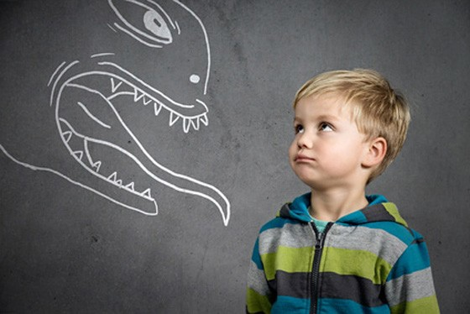
Профилактика тревожности (Рекомендации родителям)
1. Общаясь с ребенком, не подрывайте авторитет других значимых для него людей. (Например, нельзя говорить ребенку: “Много ваши учителя понимают! Бабушку лучше слушай!”).
2. Будьте последовательны в своих действиях, не запрещайте ребенку без всяких причин то, что вы разрешали раньше.
3. Учитывайте возможности детей, не требуйте от них того, что они не могут выполнить. Если ребенку с трудом дается какой-либо учебный предмет, лучше лишний раз помогите ему и окажите поддержку, а при достижении даже малейших успехов не забудьте похвалить.
4. Доверяйте ребенку, будьте с ним честными и принимайте таким, какой он есть.
5. Если по каким-либо объективным причинам ребенку трудно учиться, выберите для него кружок по душе, чтобы занятия в нем приносили ему радость и он не чувствовал себя ущемленным.
Если родители не удовлетворены поведением и успехами своего ребенка, это еще не повод, чтобы отказать ему в любви и поддержке. Пусть он живет в атмосфере тепла и доверия, и тогда проявятся все его многочисленные таланты.

